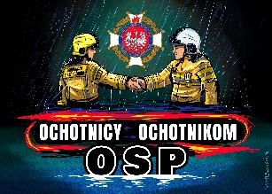**Protokół**

**przekazania środków w ramach akcji**

**OCHOTNICY OCHOTNIKOM**

Ochotnicza Straż Pożarna …………………………………………………………..

przekazuje, a

Ochotnicza Straż Pożarna…………………………...

odbiera:

|  |  |  |
| --- | --- | --- |
| L.p. | Nazwa | Szt./kg |
|  |  |  |
|  |  |  |
|  |  |  |
|  |  |  |
|  |  |  |
|  |  |  |
|  |  |  |
|  |  |  |
|  |  |  |

Powyższy asortyment został przekazany nieodpłatnie dla ww. Ochotniczej Straży Pożarnej z przeznaczeniem udziału w działaniach związanych z usuwaniem skutków powodzi.

Przekazujący Odbierający

…………………………….

Pieczęć/data/podpis